**Exercício Nº**

1. **CRIAR GRÁFICOS**
   1. Abra o programa **Microsoft Excel** e crie a folha de cálculo da FIGURA 1, com os valores dos lucros obtidos pelo *Stand Tudo Sobre Rodas,* nas vendas efetuadas em diferentes tipos de veículos e em vários anos sucessivos.

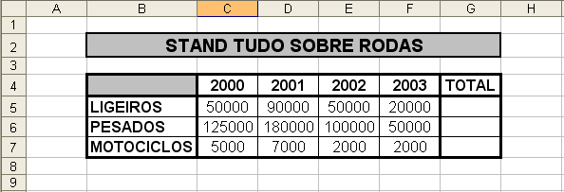

* 1. Calcule os valores do **TOTAL**, utilizando para o efeito uma fórmula. *Ajuda: o nome da fórmula é* ***SOMA****.*
  2. Selecione os valores da tabela e formate os valores apresentados em **euros**, com o respetivo símbolo e **zero** **casas** **decimais**.
     1. Clique com o botão direito do rato em cima das células selecionadas, e escolha a opção **Formatar Células,** no menu rápido.
     2. No separador **número**, em **categorias**, selecione **Moeda**.
     3. Coloque duas casas decimais e escolha a moeda do euro.
  3. Crie um **Gráfico** **de** **colunas**, demonstrativo da evolução dos valores obtidos nos *ligeiros* ao longo dos vários anos e com o respetivo valor total. Para isso, selecione as células **B4**:**G5** e execute as operações seguintes:
     1. Clique no separador **Inserir**, grupo **Gráfico** e no botão **Coluna;**
     2. Escolha em seguida, o estilo de gráfico de colunas.

1. **FORMATAR GRÁFICOS**
   1. Depois do gráfico criado, clique em cima do gráfico, e surgem os separadores **Estrutura, Esquema** e **Formatar**.
      1. No separador **Estrutura** podemos alterar:
         1. O tipo de gráfico;
         2. Linha e coluna dos dados;
         3. Esquema de gráficos;
         4. Estilos de gráficos;
      2. No separador **Esquema** podemos alterar:
         1. Título do gráfico;
         2. Títulos dos Eixos;
         3. Legenda;
         4. Rótulos de Dados;
         5. Eixos do gráfico;
         6. Linhas de grelha;
      3. No separador **Formatar** podemos alterar:
         1. Todos os efeitos de visualização e aspeto do gráfico.
      4. Faça alterações no seu gráfico, utilizando todos os botões mencionados em cima, para melhor perceber a função que cada botão tem.

**☺ Bom trabalho**